附件2：
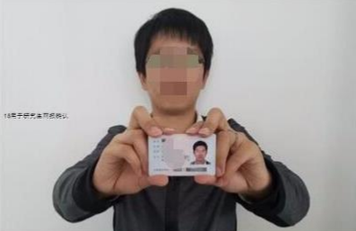
考生手持本人身份证，在白色背景墙前，要求双手伸直位于胸前，免冠且五官端正。（如下图示例，命名：报名号后四位+“sfzzp”）

